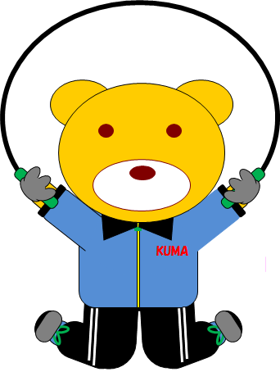

しょうじょう

ねん　　くみ

○○　○○

とべたかず　　　　　かい

あなたは、なわとびをがんばりましたので、これをしょうします

平成　　年　　月　　日

○○○○小学校

○年○組　○○　○○